Министерство образования Республики Беларусь

Учреждение образования «Белорусский государственный университет

информатики и радиоэлектроники»

Факультет компьютерных систем и сетей

Кафедра информатики

Дисциплина «Избранные главы информатики»

**ОТЧЕТ**

к лабораторной работе №1

БГУИР 1-40 04 01

|  |
| --- |
| Выполнил студент группы 253504  Лавренова Анастасия Сергеевна |
|  |
| (дата, подпись студента) |
| Проверил Жвакина Анна Васильевна |
|  |
| (дата, подпись преподавателя) |

Минск 2024

**Цель работы:** Система контроля версий Git.

**Цель**: Познакомиться с возможностями и получить практические навыки работы с системой контроля версий Git.

**Задание**:

1. Подготовьте рабочее окружение в соответствии с типом вашей операционной системы:
2. Установите Git 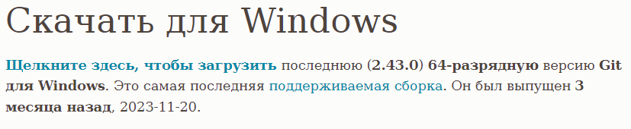

Рисунок 1 –Сайт с которого был установлен Git

1. Выполните базовую настройку

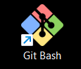

Рисунок 2 – Выполнена базовая настройка с вынесением ярлыка на рабочий экран



Рисунок 3 – Версия Git

2.Создайте структуру папок (использовать командную строку) и поместите в репозиторий Git на своем локальном компьютере:

(Наименование для базовой папки: **253501_IVANOV_12**, где 12 – порядковый номер в журнале)

GROUP_NUMBER_YOUR_LAST_NAME_ NUMBER_IN_LIST

**IGI**

LR1

Папки и файлы в соответствии с индивидуальным заданием

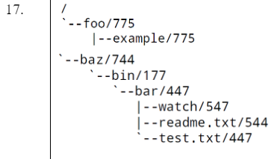

Отчет по ЛР1 со скринами действий и результатов

LR2

LR3

LR4

LR5

**STRWEB**

LR1

LR2

LR3

LR4



Рисунок 4 – Команда создания папки



Рисунок 5 – Команда перехода между папками



Рисунок 6 – Команда создания текстового файла



Рисунок 7 – Команда удаления папки

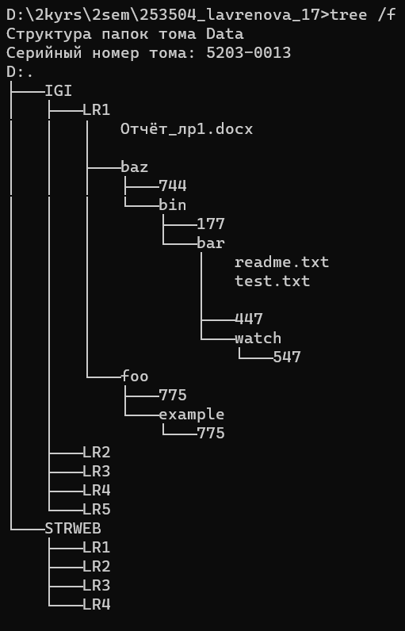

Рисунок 8 – Команда вывода структуры папок вместе с текстовыми файлами

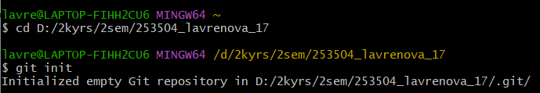

Рисунок 9 – Помещение в репозиторий Git на локальном компьютере

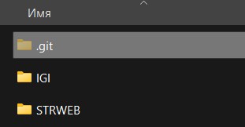

Рисунок 10 – Отображение скрытой папки

1. Создайте репозиторий внутри папки LR1 с помощью клонирования проекта с сайта github.com (<https://github.com/smartiqaorg/geometric_lib>)

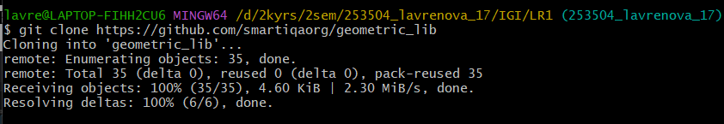

Рисунок 11 – Клонирование проекта

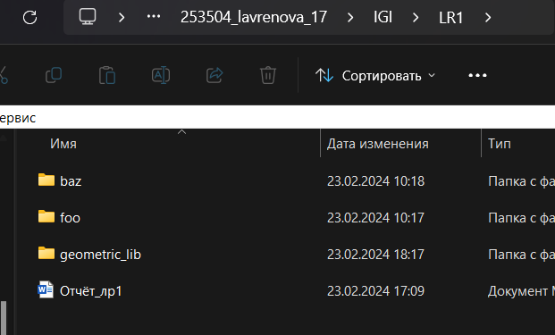

Рисунок 12 – Отображение в папке

4.Выполните следующие действия, каждый раз проверяя состояние файлов в локальном репозитории до и после выполнения операции:

* 1. сделайте индексацию нескольких файлов в вашем Git-репозитории (git add …),

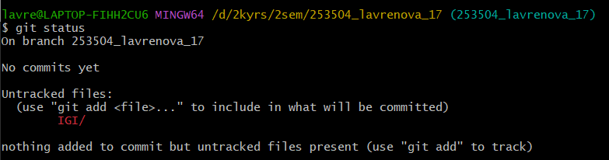

Рисунок 13 –  Отображает состояние рабочего каталога и раздела проиндексированных файлов

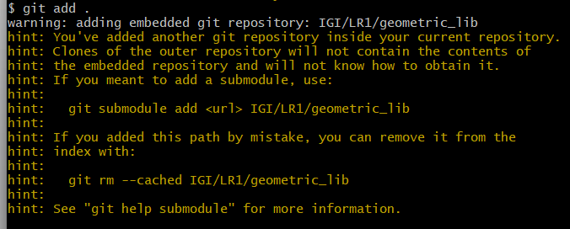

Рисунок 14 – Добавляет изменение из рабочего каталога в раздел проиндексированных файлов

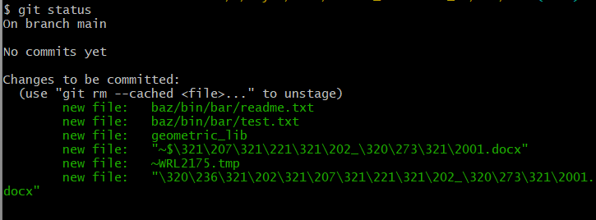

Рисунок 15 –  Отображает состояние рабочего каталога и раздела проиндексированных файлов

* 1. внесите изменения в файлы,

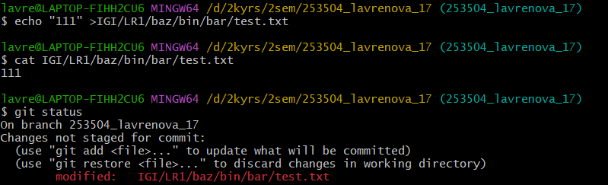

Рисунок 16 –  Изменение значения в файле

* 1. выполните коммиты к проиндексированным  файлам,

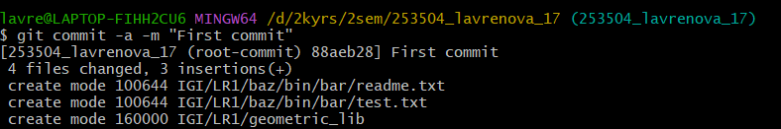

Рисунок 17 – Создание коммита

* 1. добавьте и удалите файлы (один и группу файлов с определенным расширением)

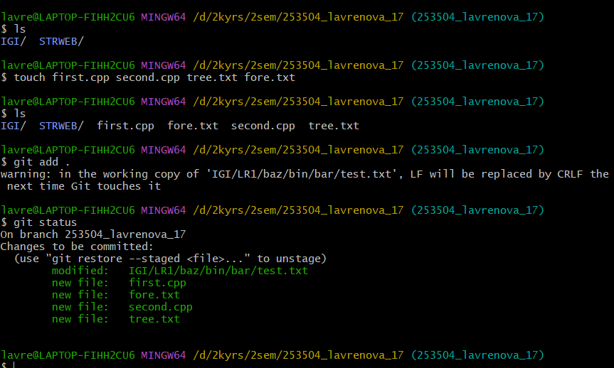

Рисунок 18 – Добавление файлов

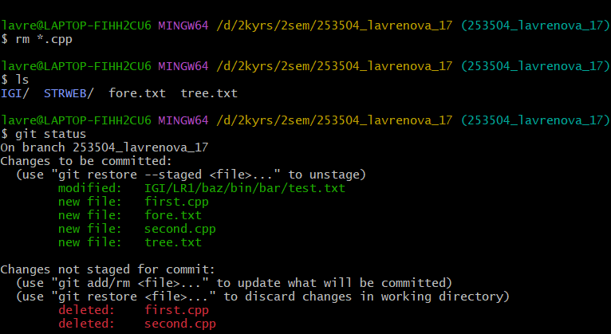

Рисунок 19 – Удаление файлов с определённым расширением

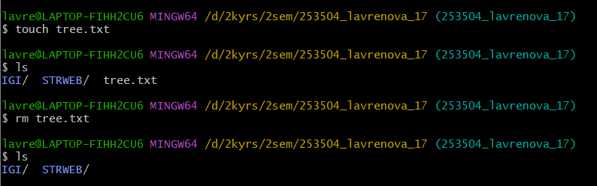

Рисунок 20 – Удаление одного файла

* 1. переименуйте файлы

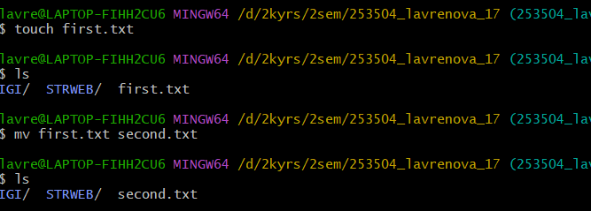

Рисунок 21 – Смена имён

* 1. создайте для IGI и STRWEB, а также для каждой ЛР, вложенной в них, отдельные ветки, переместите папки и файлы на соответствующие ветки

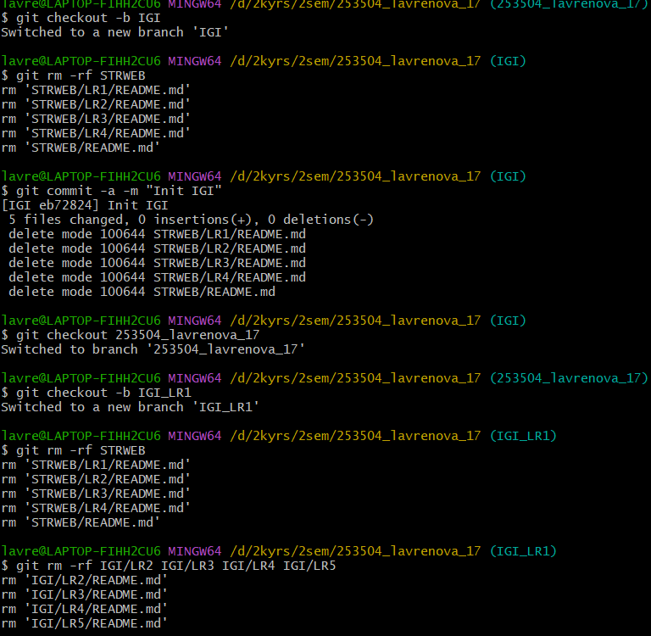

Рисунок 22 – Создание ветки

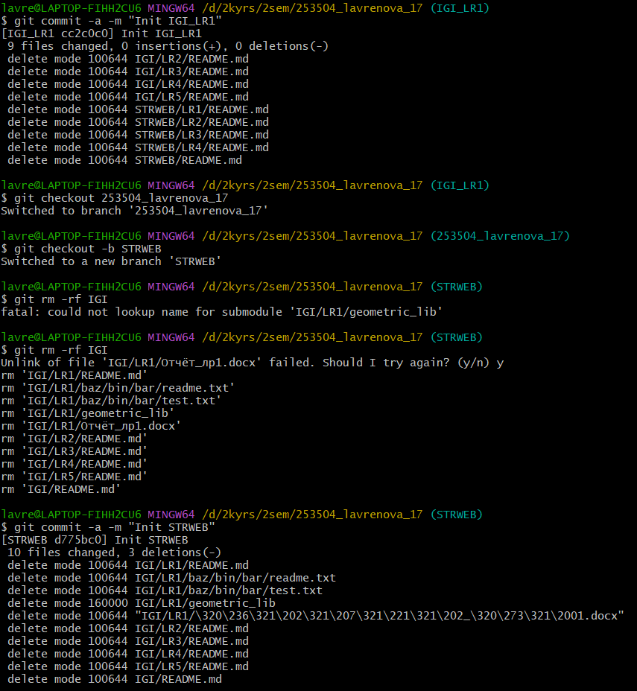

Рисунок 23 – Создание ветки

Создание IGI, IGI/LR1, STRWEB, остальное по примеру

* 1. выведите историю коммитов: полностью и с ограничением вывода – отобрать только последние,  до и после указанной даты, по автору файлов, коммитов (флаги n, since, after, until, before, author, committer, grep) <https://code.mu/ru/tool/git/basis/limit-output-commit-history-flags/> ,

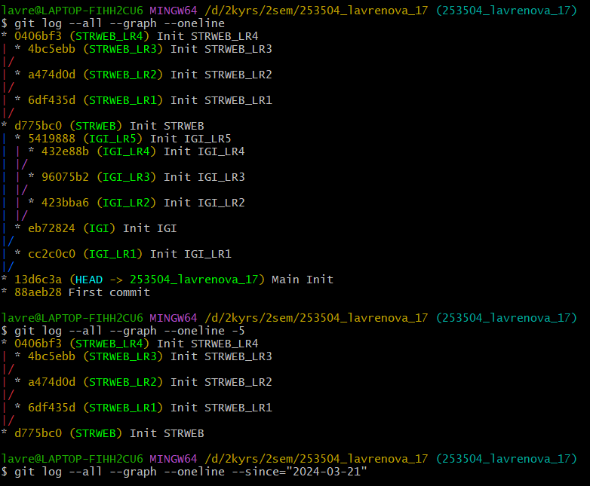

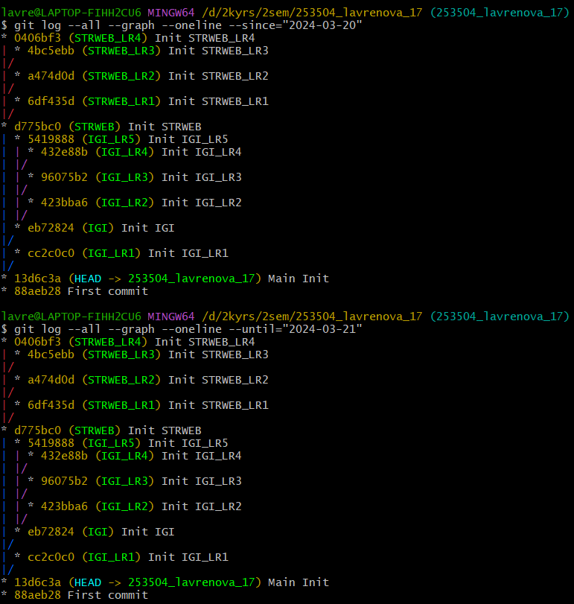

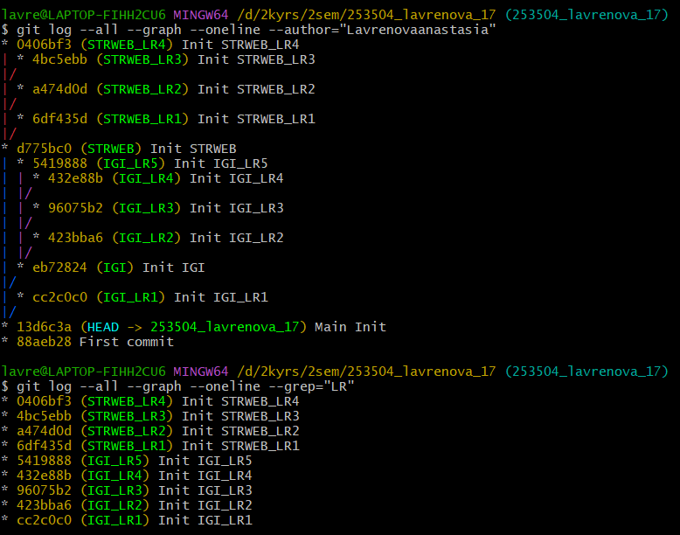

* 1. исследуйте флаги для git log: p , stat ,shortstat, name-only, name-status, relative-date, pretty, graph,

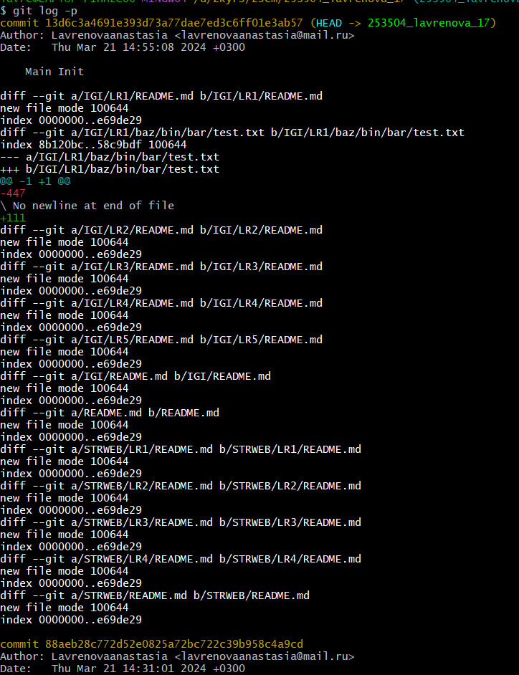

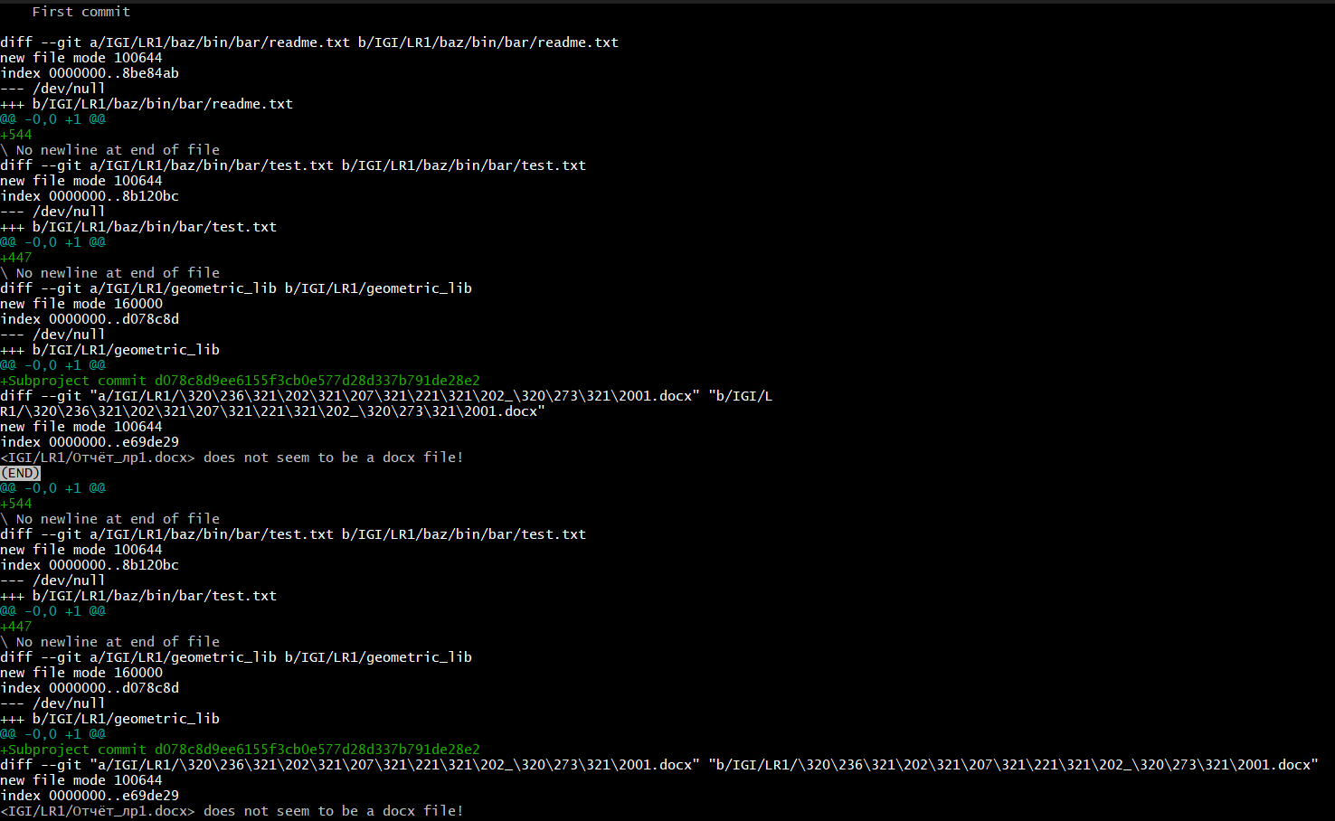

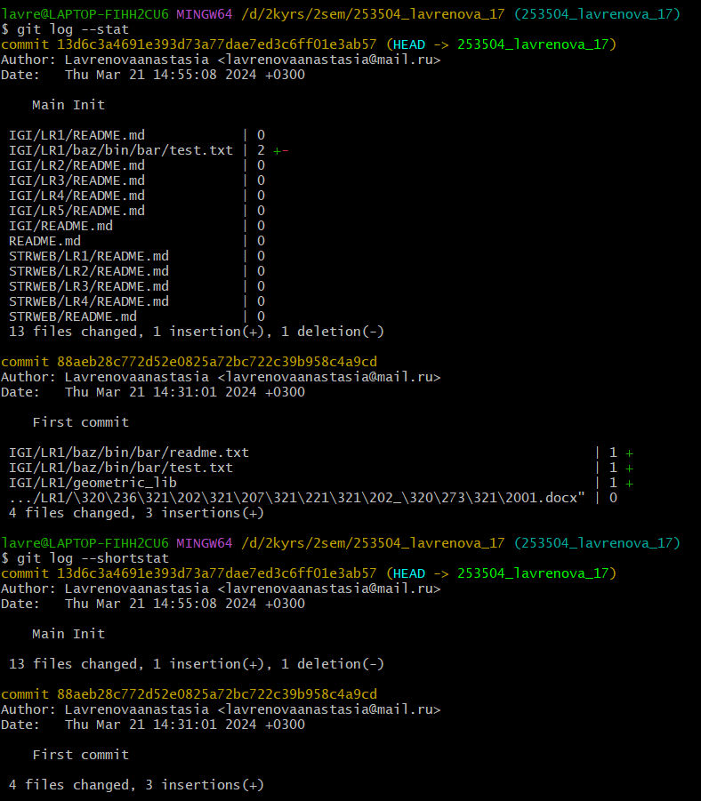

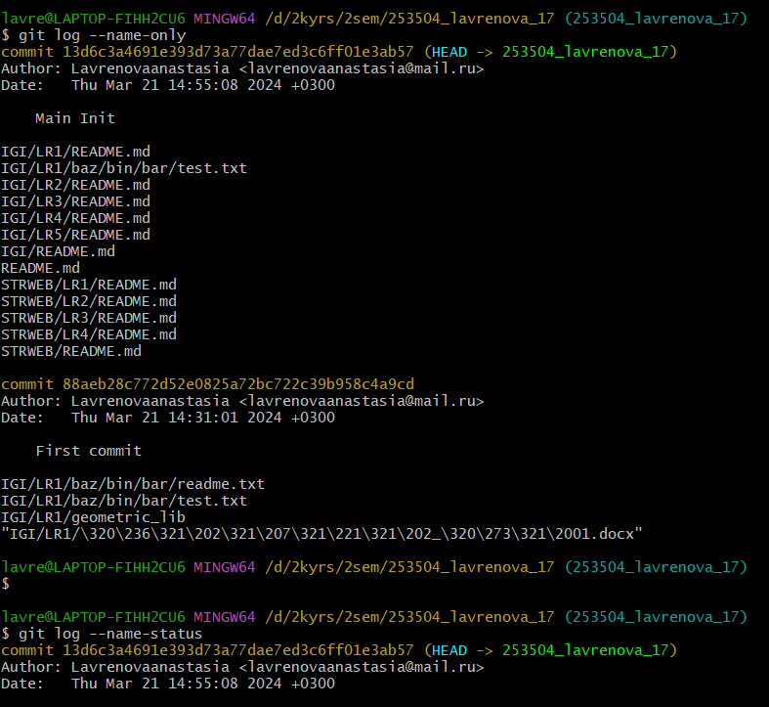

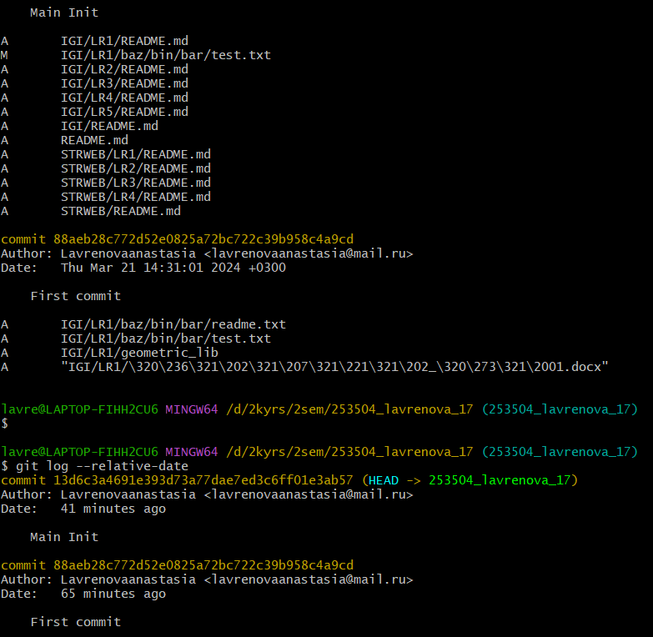

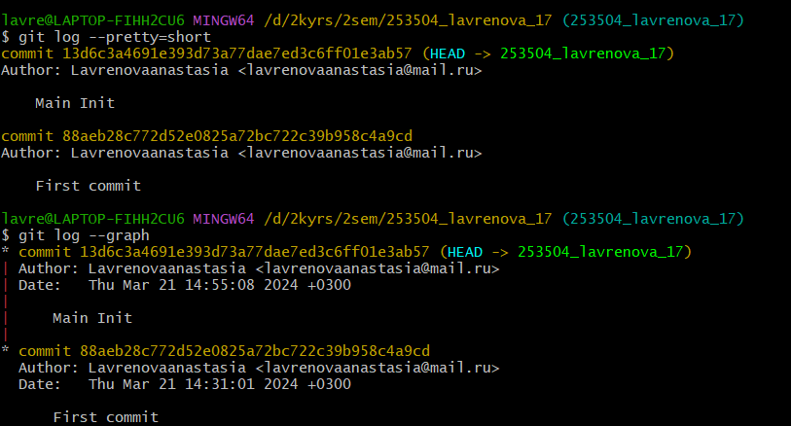

* 1. найдите разницу в изменениях для каждого коммита

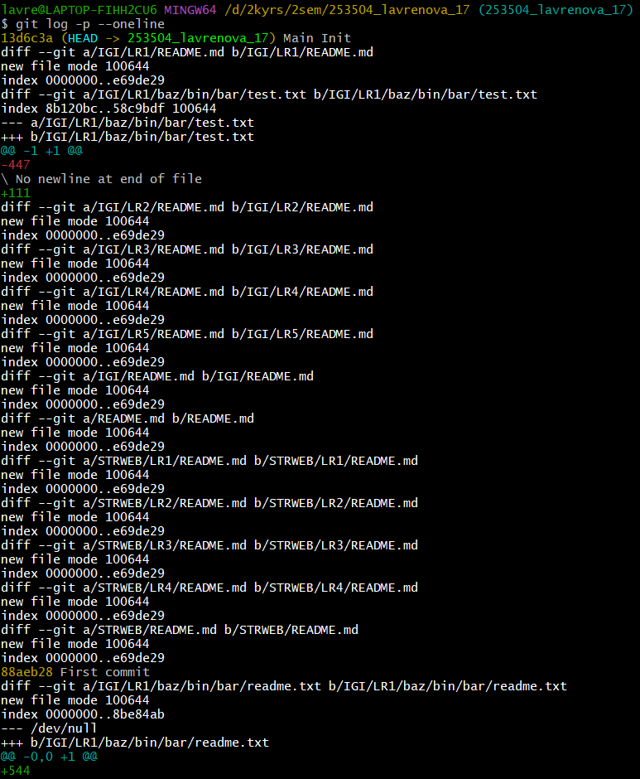

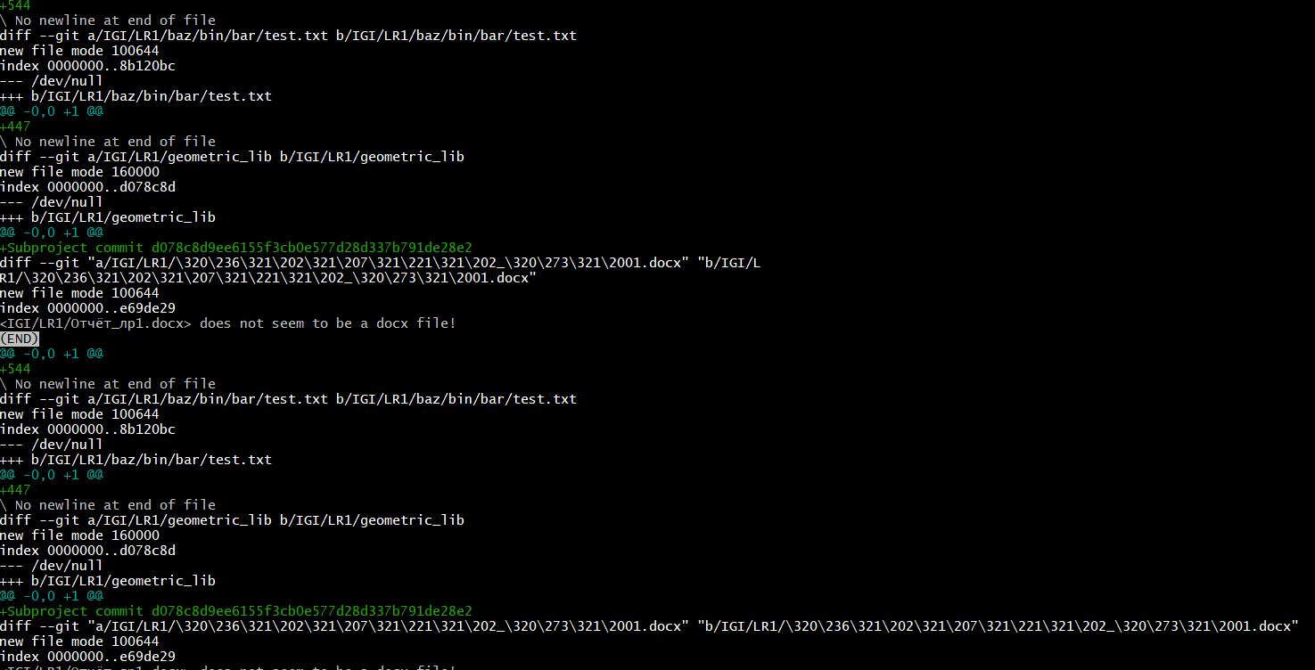

* 1. создайте новый файл test.txt и вставьте в него строчку 'номер варианта'. затем сделайте коммит и отмените его

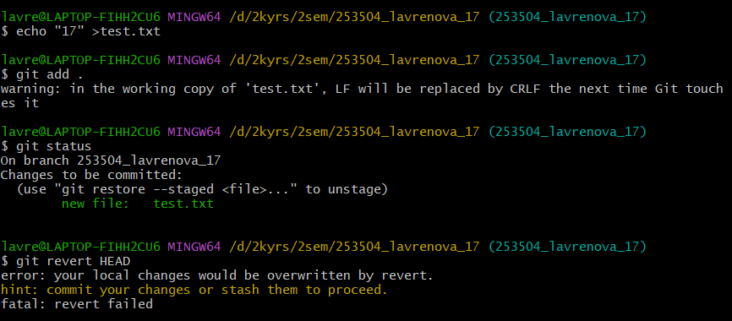

* 1. проиндексируйте файл в вашем Git-репозитории, затем отмените его индексацию

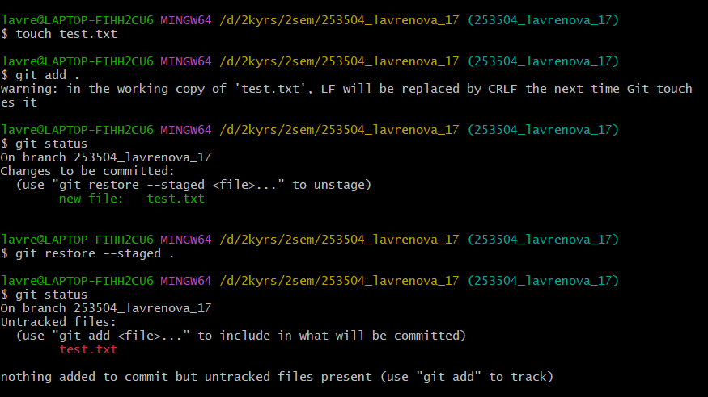

* 1. внесите изменения в файл в вашем Git-репозитории и затем верните его в исходное состояние.

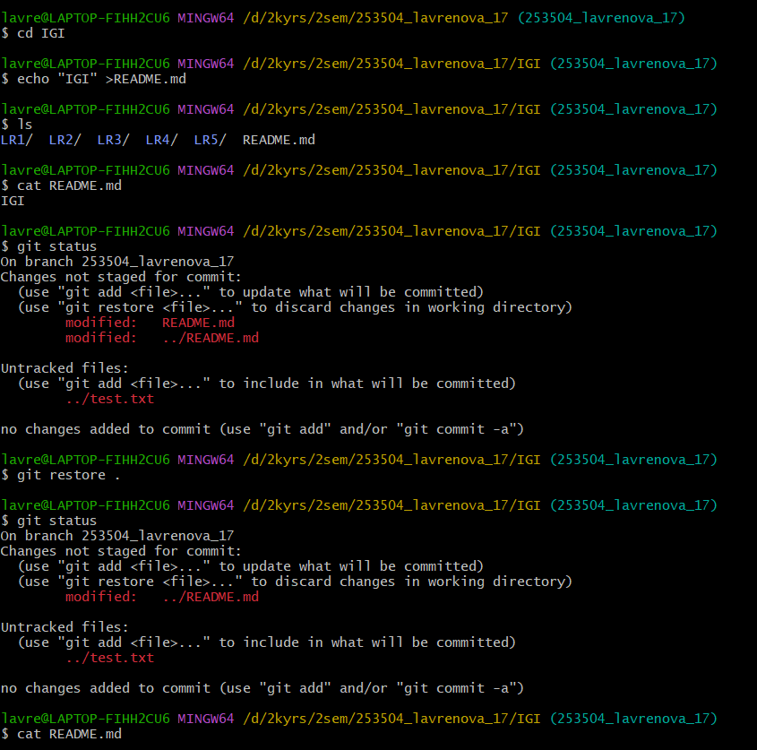

*5. Выполните следующие действия с удаленным репозиторием:*

* 1. создайте удаленный репозиторий (на github.com)

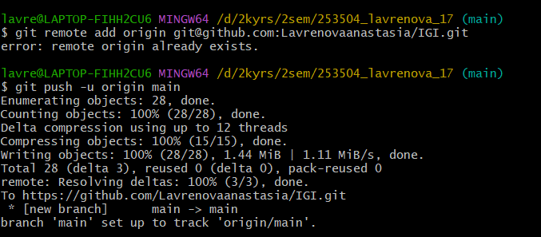

* 1. просмотрите информацию о нем, внесите изменения и опять просмотрите (remote, fetch).

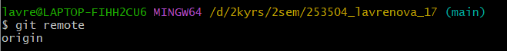

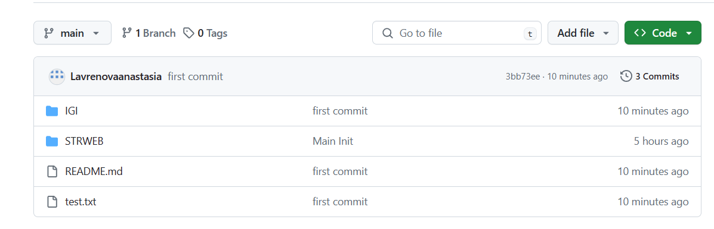

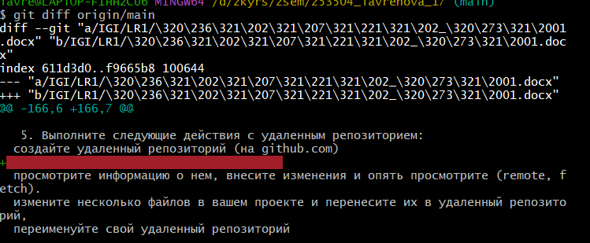

* 1. измените несколько файлов в вашем проекте и перенесите их в удаленный репозиторий,

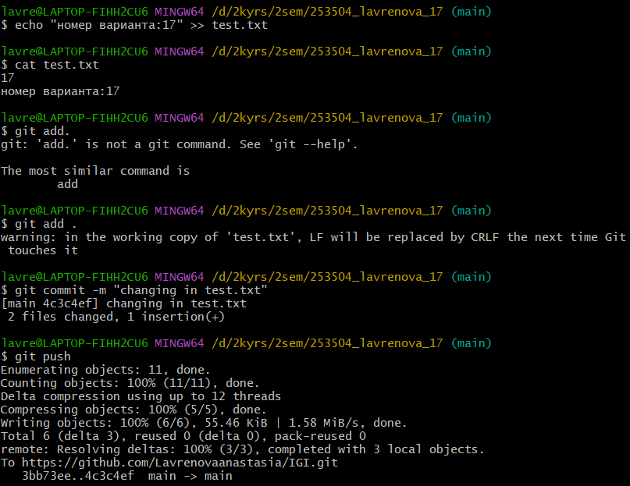

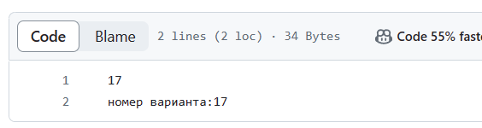

* 1. переименуйте свой удаленный репозиторий

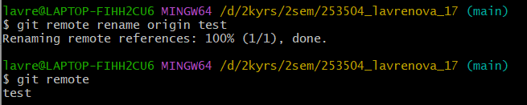

* 1. получите данные из удаленного репозитория

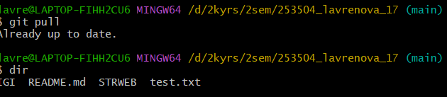

* 1. просмотреть историю изменений

